МКОУ СОШ № 5

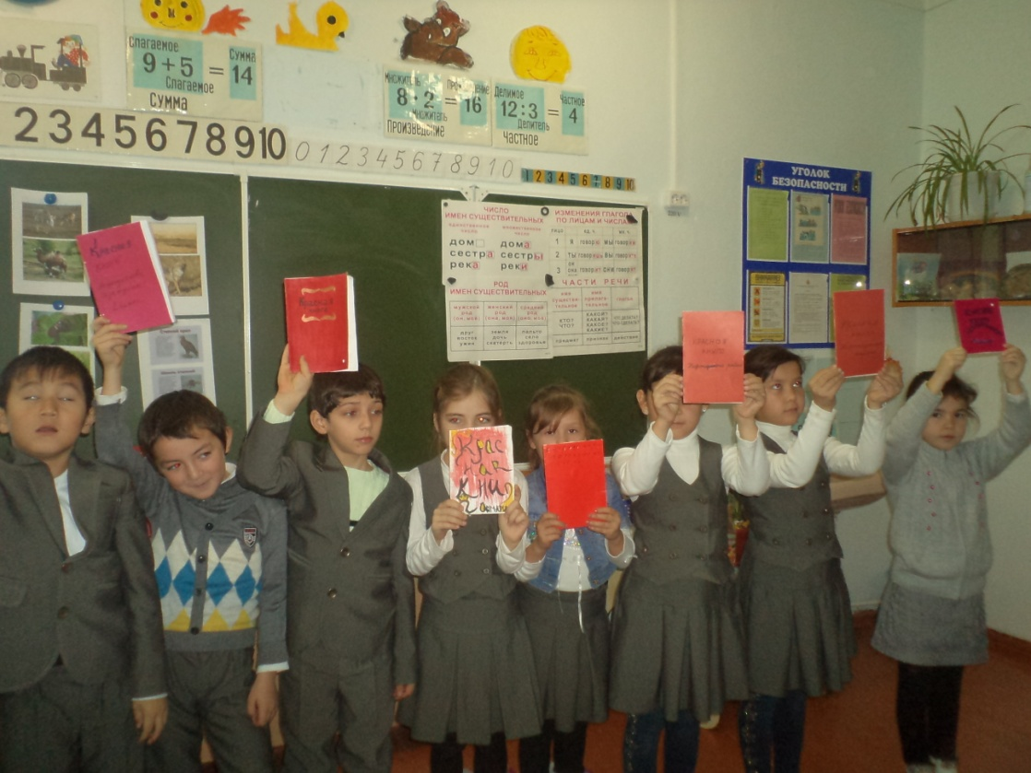

Одениязова М.Х.

Цели   
• сформировать представления учащихся о Красной книге как государственном документе;  
• развивать навыки наблюдательности, основ исследовательской работы при изучении отдельных видов растений и животных, занесённых в Красную книгу Ставропольского края;  
• воспитывать любознательность, бережное отношение к природе;  
**Тип урока:** обобщение и систематизация знаний.  
**Форма урока:** урок-проект

**ХОД УРОКА**

1. **Организационный момент.**  
   **ІІ. Вводное слово учителя**  
   Сегодня у нас заключительный этап учебного проекта «Охранять природу – значит охранять Родину». На протяжении 2 недель мы с вами работали над проблемными вопросами учебной темы. И вот сегодня мы подводим итог – защищаем свои проекты. Я вам всем желаю удачи и успеха. Итак, начнем!  
   Эпиграфом к нашему уроку могут послужить слова Джеральда Даррелла: «В отличие от нас животные не властны над своим будущим. Их будущее, само их существование – в наших руках… работа по их спасению не терпит проволочки. Есть много животных, которым наша помощь необходима сейчас. Через десять, даже пять лет будет поздно – они исчезнут с лица Земли».  
   Наша планета серьезно заболела. Случилось это по вине людей. И теперь наша планета просит о помощи. Это касается всех людей Земли, всего человечества. Поэтому государства заключают международные соглашения, чтобы сообща бороться за спасение природы.  
   Созданы и создаются различные международные организации, служащие делу охраны природы. Одна из них – Международный союз охраны природы и природных ресурсов. Именно эта организация издаёт Международную Красную книгу.  
     
   **ІІІ. Погружение в проблему**  
   Природа создала много разных творений. Растения и животные в ней занимают особое место. Однако многим из них угрожает опасность исчезнуть с лица Земли. Начиная с 1600 года, на нашей планете вымерло около 200 видов животных, причём более половины из них – за последние 50 лет. Все эти животные погибли в основном по вине человека.  
   Многие растения и животные, которые раньше встречались часто, теперь стали редкими. Они внесены в Красную книгу.  
     
   Ответьте, пожалуйста, почему так называется эта книга?  
     
   **Учащийся**. Красный цвет – это цвет опасности, означает “стоп, не губи”.  
     
   **Учитель**. Эта книга называется так потому, что красный цвет – действительно означает сигнал опасности. Он заставляет своей яркостью всех обратить внимание на указанную опасность, в данном случае предостерегает людей о возможных тяжёлых последствиях.

Сегодня, каждый из вас расскажет и покажет свою работу. Вы с помощью родителей создали свою Красную книгу Нефтекумского района.

- Выступления детей.

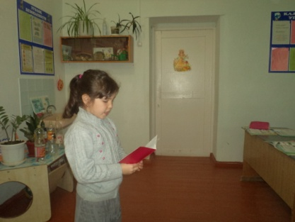 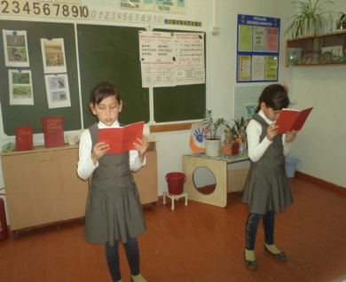 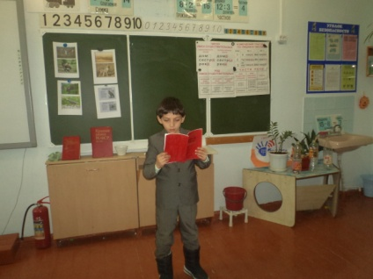

**Ученик .**

Люблю мой край.  
Как странно слышать,  
Ведь каждый человек свой любит край!  
Но небо здесь синее,  
Солнце выше!  
Я много мест видала,  
И можно хоть полмира обойти,  
Но ближе и родней родного края,  
Я думаю, мне больше не найти.

**Ученик .***)*В нашем крае, к сожалению, тоже есть Красная книга. Она появилась в 2002 году. Книга состоит из 2 томов: Растения и Животные. В томе Растения 5 видов грибов, 302 вида растений. В 2003 году добавили ещё 21 вид растений. (слайд 1)

**Ученик .** В Красной книге Ставропольского края в том Животные в 2002 году внесено 188 видов животных, а 2003 году добавлено ещё 19 видов животных.

**Ученик .** *(Слайд 2)*Ребята. Посмотрите, какие прекрасные насекомые обитают в нашем крае. Бабочки аполлон и махаон, скарабей священный относятся к исчезающим видам. Жук – олень, и жужелица кавказская – к редким видам. Не ловите их.

**Ученик 13.** *(Слайд 2)* В нашем крае обитают редкие и исчезающие птицы. Посмотрите на фотографии и запомните их. Это краснозобая казарка, малый лебедь, бородач, орлан – белохвост и многие другие.

**Ученик 14.** *(Слайд 3)*

В Красной книге можно встретить множество видов млекопитающих и пресмыкающихся. Давайте познакомимся с некоторыми из них. Перевязка кавказская относится к исчезающему виду, выдр осталось мало и они почти не изучены.кавказский лесной кот относится к редкому виду, а гадюка кавказская – к исчезающему виду.

- А теперь посмотрите , какие животные нашего района находятся под угрозой.(слайды 4-10)

**Ученик 18.**

Давайте, школьники, природу охранять!  
О ней ни на минуту не надо забывать.  
4. Итог урока.  
Это все для нас навечно!